Fabricagetechnieken2 p4 Les 4

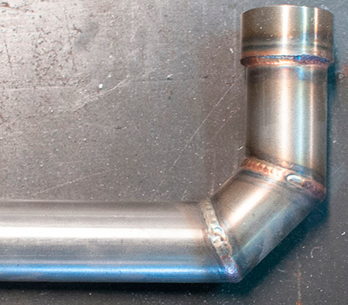
- Zoek een product op, dat TIG gelast is. Waaraan kun je dat zien dat het TIG is, op de foto ?

Aan de kleine lasjes die je ziet op de afbeelding

2) Een werkplaats wil gaan automatiseren, en wil een robot ontwikkelen op basis van TIG lassen. Wat is jouw advies aan dit bedrijf: Wel doen, of niet doen ?
Door handmatige toevoeging van materiaal gebeurt onafhankelijk van de plasmaboog, hierdoor kan de toevoegsnelheid helemaal vrij bepaald worden.
Er kan ook gekozen worden neits toe te voegen en alleen twee onderdelen aan elkaar te lassen
Positief is de Hoge laskwaliteit. Alle lasparameters zijn onafhankelijk van elkaar te optimaliseren. Dus ik zou het wel doen.

3) Je moet aan een auto (in een garage) gaan lassen, aan dun plaatwerk. Zou je dan kiezen voor elektrode lassen, of voor TIG lassen ? Leg het kort uit.
Plaatwerk is secuur werk en mag niet buigen of te heet worden. Met TIG lassen kun je ontzettend dunne las naden maken en dit is goed, omdat je anders teveel overtollig materiaal weg moet halen. En bij andere soort lassen het materiaal hoogst waarschijnlijk verbuigt of beschadigd

4) Noem 2 belangrijke verschillen tussen TIG en MIG/MAG lassen.
Bij MIG staat de automatisch opgeduwde toevoegdraad juist onder stroom en die laat het materiaal smelten met hierin het toevoegdraad. Met TIG maak je eerst door middel van stroom een vloeibad waar je daarna handmatig je toevoegdraad in laat smelten. MIG is makkelijker te doen om even snel te leren als je iets vast wilt zetten en het niet uitmaakt hoe het eruit ziet. Mig is veel makkelijker dan tig omdat je bij tig ook met 2 handen ervaren moet zijn
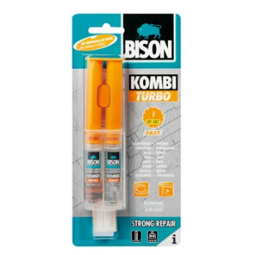
5) Kies één van de 6 gepresenteerde lijmsoorten uit. Beschrijf wat de voordelen van deze lijmsoort zijn, voor je huidige Ontwerp project.
- Epoxylijmen

Epoxy ’s zijn tweecomponenten lijmen.
Ze hebben een hoge sterkte. Lage flexibiliteit.
Ze worden toegepast waar een sterke duurzame verbinding gewenst is.

- De relatief hoge viscositeit maakt ze over het algemeen wat lastig te
verwerken, maar dit kan men ondervangen door een lichte
temperatuurverhoging van de onderdelen, zodat de lijm gemakkelijker
uitvloeit.
De hoge viscositeit maakt het over het algemeen lastig te verwerken maar dit ondervang je door een lichte temperatuurverhoging van de onderdelen, zodat de lijm gemakkelijker uitvloeit
- .

- Omdat epoxylijmen bros zijn kunnen ze niet worden toegepast bij
verbindingen die flexibel moeten zijn.
- Er kunnen sterke en hoog belastbare verbindingen mee worden gemaakt

- Toepassingen vinden we metalen, kunststoffen en keramiek.

